Отчёт по лабораторной работе №5

НПИбд-02-22

Чесноков Артемий Павлович

Содержание

Список иллюстраций

Список таблиц

# 1 Цель работы

Получить основные навыки по настройке VLAN на коммутаторах сети.

# 2 Выполнение лабораторной работы

Настраиваем trunk порты (рис. 1).

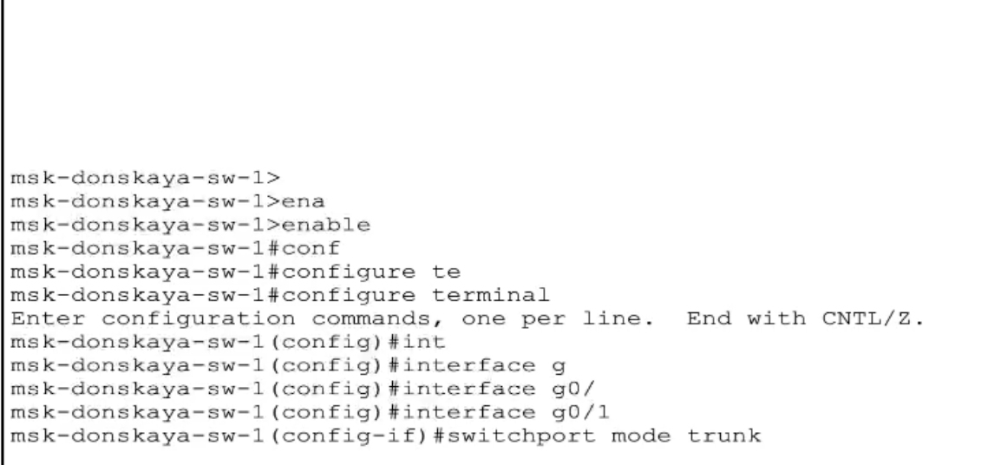

Рис. 1: пример для первого маршрутизатора

Настраиваем маршрутизатор-сервер (рис. 2).

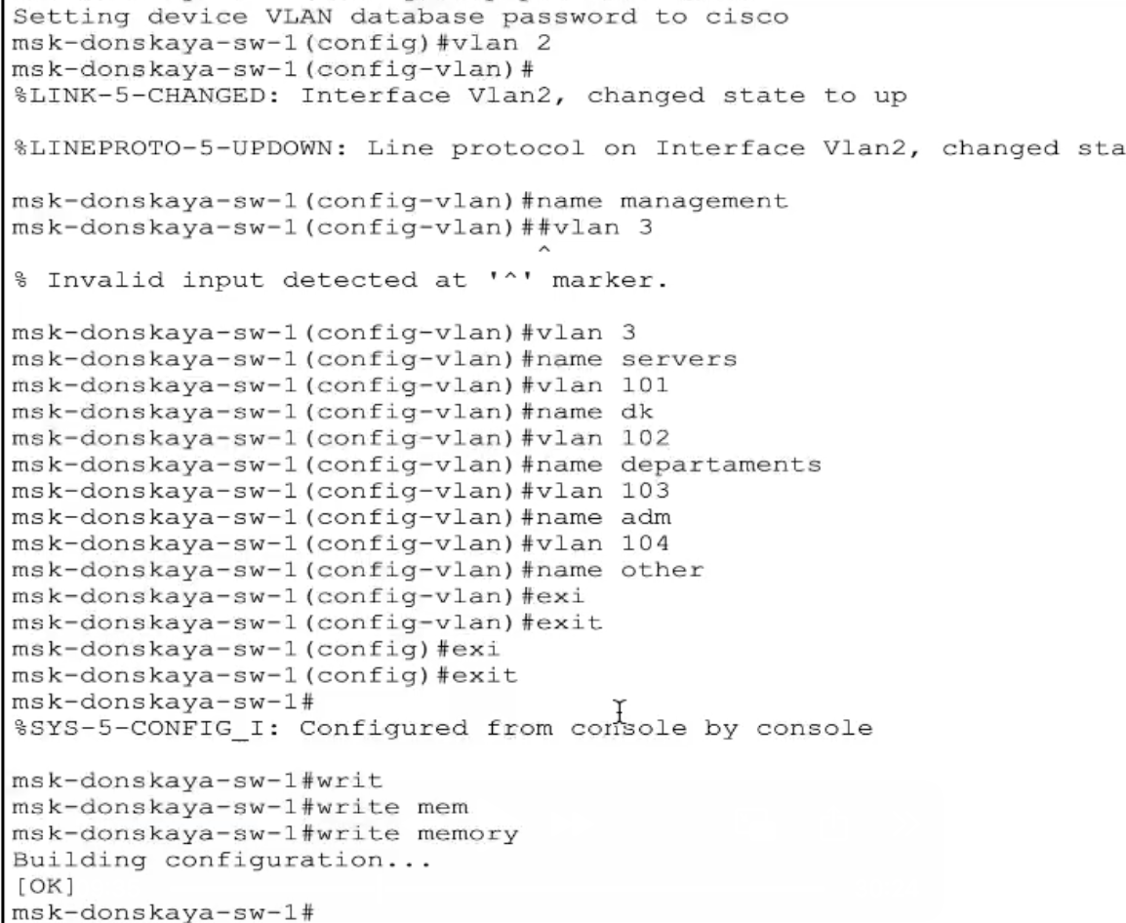

Рис. 2: первый донской

Показываем результат списком (рис. 3).

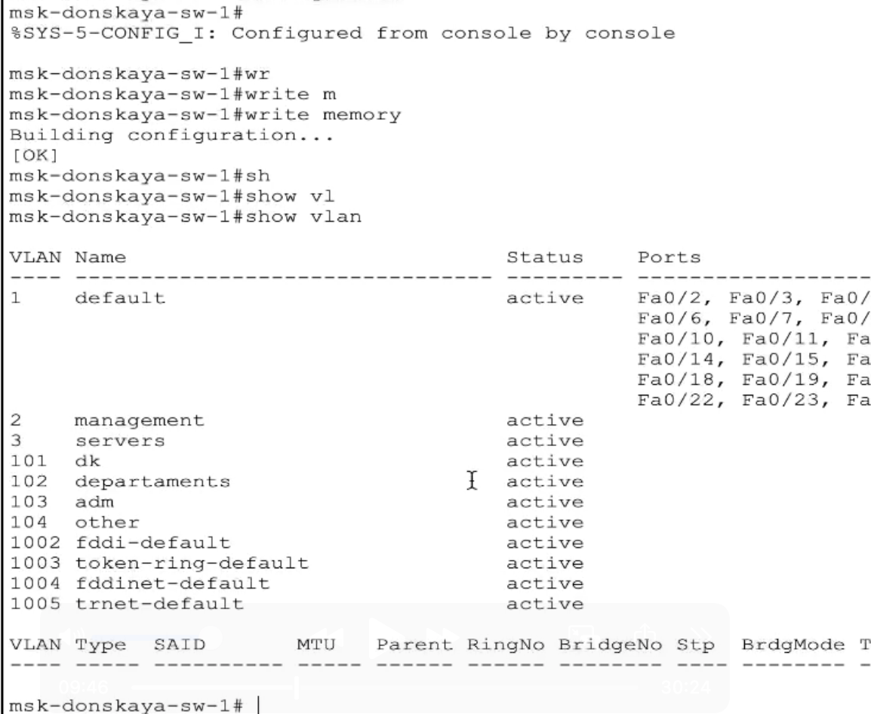

Рис. 3: Show vlan

Закрепляем остальные маршрутизаторы как клиенты (рис. 4).

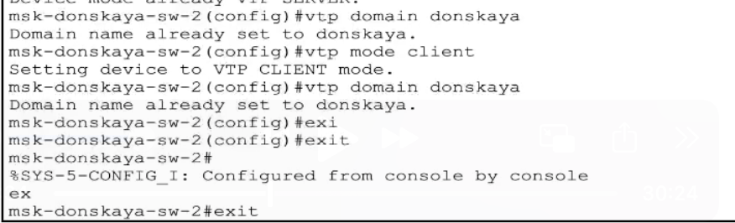

Рис. 4: пример для второго маршрутизатора

Список для четвертого маршрутизатора (рис. 5).

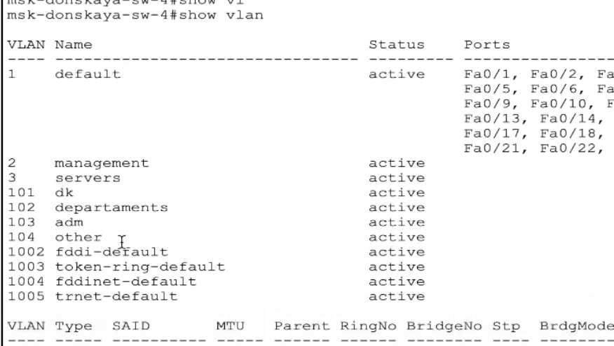

Рис. 5: show vlan

Прописываем диапазоны (рис. 6).

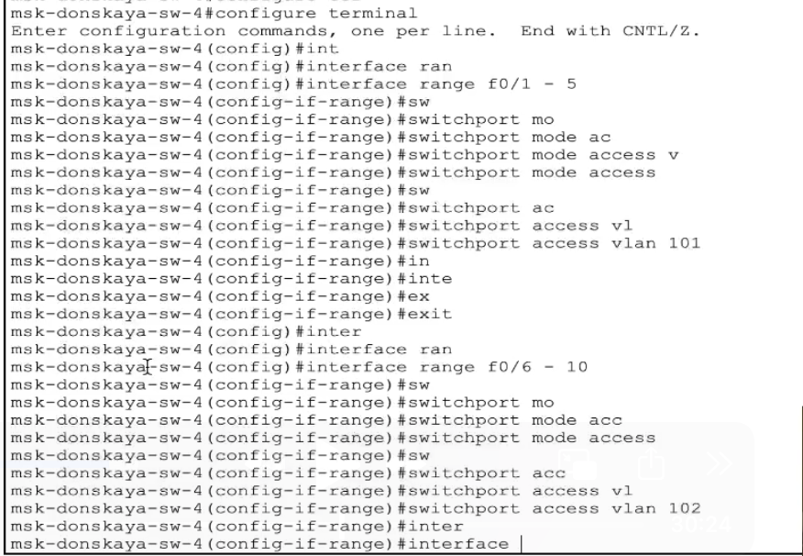

Рис. 6: пример для четвертого маршрутизатора

Проставляем статические IP адреса на конечные устройства (рис. 7).

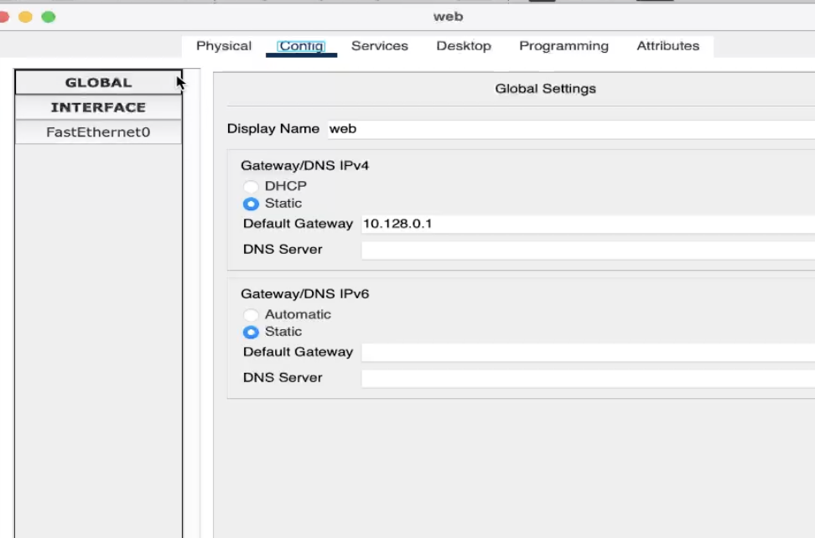

Рис. 7: пример для web сервера

Открываем командную строку на донском и пингуем павловскую (рис. 8).

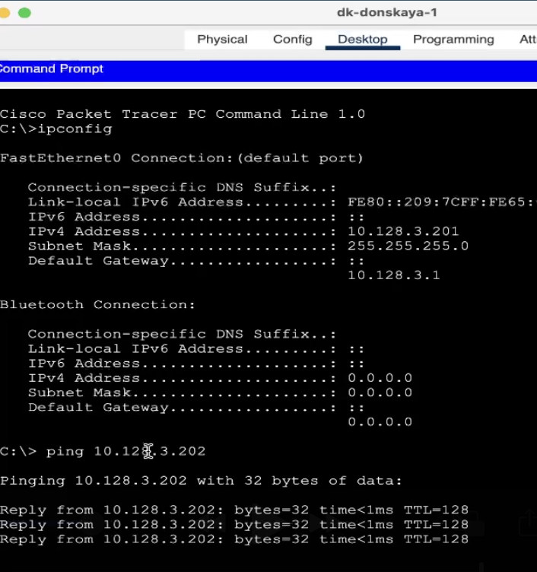

Рис. 8: ipconfig;ping

Включаем симуляцию и отслеживаем ICMP протокол (рис. 9).

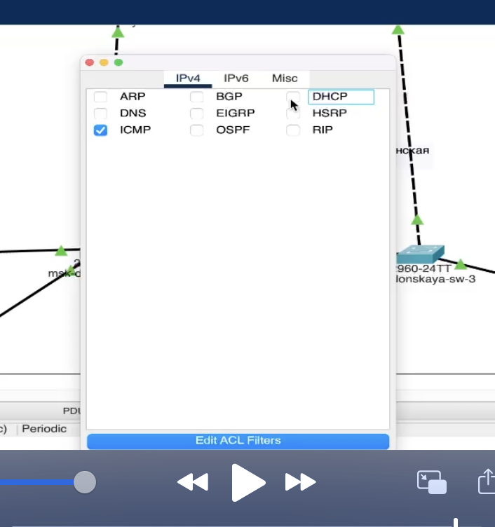

Рис. 9: ICMP

Отправляем (рис. 10).

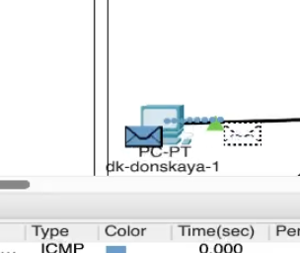

Рис. 10: от dk-donskaya-1

Получаем (рис. 11).

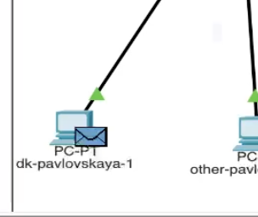

Рис. 11: dk-pavlovskaya-1

Наблюдаем передоваемую информацию (рис. 12).

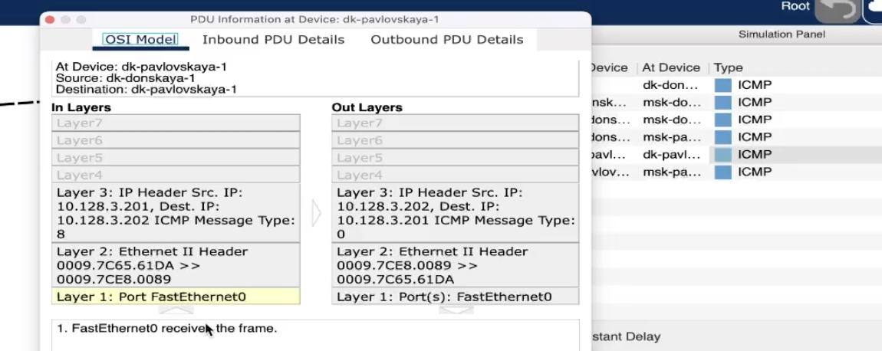

Рис. 12: ура

# 3 Выводы

Получили основные навыки по настройке VLAN на коммутаторах сети.

# Список литературы